**Debatní okruhy**

**Svět po r. 1945**

1. závěr 2. světové války, konference spojenců, dopady 2. světové války na uspořádání světa (Evropa, Asie, Amerika)
2. důsledky přijetí/nepřijetí Marshallova plánu – Německo, střední a jižní Evropa z hlediska hospodářského i politického, studená válka, příklady projevů studené války na dobových konfliktech
3. ohniska napětí a největší válečné střety
4. základní rysy vývoj USA po roce 1945 (doktríny, mccarthismus, Kennedyho éra, Watergate, Vietnam, hippies, R. Reagan) a vývoj v západní Evropě po roce 1945 (Německo, Francie, Velká Británie, Itálie - EU)
5. trendy ve vývoji v SSSR po roce 1945 (Stalin, Chruščov, Brežněv, perestrojka), příčiny a průběh závodů ve zbrojení a zmírňování napětí mezi Východem a Západem (odzbrojovací konference)
6. změny související s rozpadem koloniálního systému a hlavní trendy v uspořádání zemí třetího světa (Čína, Indie, Japonsko, rok Afriky)
7. příčiny a průběh rozpadu socialistického tábora (Gorbačov a perestrojka), pád socialismu ve východní Evropě

**ČSR po r. 1945**

1. vývoj vztahů ČSR se Spojenci za 2. světové války, příčiny vedoucí k přijetí Košického vládního programu, politická situace v zemi po ukončení války
2. příčiny a dopady Benešových dekretů na další vývoj ČSR, příčiny vedoucí k Únoru 1948
3. politické procesy vůči jednotlivým skupinám obyvatel
4. období tání a rok 1968
5. základní rysy dějinného období 1968 – 1989, normalizace a protinormalizační hnutí - Charta 77 a underground
6. příčiny hospodářského úpadku a formy perestrojky v ČSSR, okolnosti vedoucí k listopadu 1989, hlavní příčiny a následky listopadu, příčiny vedoucí k rozpadu Československa a popíše vývoj v 90. letech 20. století

**Současnost**

1. ohniska napětí v 90. letech a válečné střety v tomto období
2. vývoj v SSSR po roce 1989 a jeho rozpad, změny ve vztazích Východ – Západ
3. hlavní rysy geopolitických změn ve světě, příčiny vedoucí k rozvoji terorismu a jeho hlavní projevy (11. září, Al-Kaidá, Islámský stát…)

**Důsledky 2. svv**

**Druhá světová válka je největším a nejstrašnějším válečným konfliktem, který lidstvo doposud prožilo**. Svým rozsahem, nasazením a počtem obětí jednoznačně převyšuje všechny předchozí válečné konflikty.(zučastněno 70 zemí,bojové akce na území 40 států,100 mil. vojáků)

Lidské oběti – **přibližně 58 milionu lidí**, více obětí civilistů, také v koncentračních táborech

Materiálové škody – **4 biliony dolarů**

Díky válce rozvoj vědy a techniky- např. **radar, raketová technika, atomová bomba(**Niels Bohr, Jacob Robert Oppenheimer)**, kryptografie** ( hledání co možná nejbezpečnějšího způsobu přenosu zpráv za pomoci šifrovacích technik), **přenosná vysílačka, jeep, protiletadlový granát**

Biologie a medicína-penicilin..

Po válce využity objevy ve prospěch člověka- atomová energie v průmyslu, výzkum vesmíru..

Mírové smlouvy s poraženými státy: S Bulharskem, Finskem, Italií, Maďarskem, Rumunskem

S Německem, Rakouskem a Japonskem nepodepsány

Potrestání válečných zločinů: 3 druhy zločinů

- proti míru

- proti lidskosti

- válečné zločiny

**Mezinárodní vojenský tribunál v Norimberku**- soudní proces od listopadu 1945 do 1. října 1946

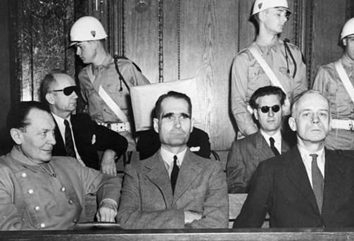

Obžalováno 24 německých válečných zločinců, zločinné i nacistické instituce (SS, SD, Gestapo, NSDAP)

Rozsudek smrti nad 12 osobami

H. Göring spáchal sebevraždu před popravou

Mezinárodní tribunál v Tokiu – od května 1946 do listopadu 1948

Souzeno 28 zločinců,7 k trestu smrti

**Vznik Organizace spojených národů (OSN)** –

Na konferenci v San Francisku podepsáno 25.4 1945, schválena charta OSN, **cíle**:ochrana míru, občanských a lidských práv, sociální pokrok, zvyšování blahobytu jednotlivých národů a jejich rovnost

Pět hlavních vítězů druhé světové války – **USA, SSSR, Velká Británie, Čína, Francie** - stálé místo v Radě bezpečnosti OSN s pravomocí právem veta

**Změna politické mapy: v popředí dvě supervelmoci- USA a SSSR**

**SSSR** – rozhodující podíl na porážce Německa – vzestup prestiže, radikalizace Evropy i vých. Asie., země osvobozené SSSR spadaly do sovětské mocenské sféry, atom. zbraň

**USA**– v popředí světové politiky, garant demokratického vývoje a tržní ekonomiky, největší export,, prvenství na moři,hospodářská konjunktura za války (prům. výroba o 96 procent) – prvenství ve světovém hospodářství (60 procent produkce),vojenská síla – atom. zbraň, nejsilnější letectvo

* spojenectví nahrazeno konfrontací a soupeřením (bipolární svět)
* Vývoj postupně tedy směřoval ke **studené válce** – konfrontace Východu a Západu ve všech oblastech života, nedůvěra, nepřátelství. Obě strany si však byly vědomy obrovskou ničivou silou svých nových zbraní a tak se snažily vyhnout se „ostré“ válce – balancovaly na okraji války, ale k přímému konfliktu nikdy nedošlo. Pojem **železná opona** (neprostupná hranice mezi západním a východním blokem)použil poprvé Winston Churchill roku 1946 v americkém Fultonu.

|  |  |
| --- | --- |
| **Západ** | **Východ** |
| *Klíčová supervelmoc*: **Spojené státy americké**  *Režim*: demokracie  *Další země*: **Spojené království, Francie, země Beneluxu, Dánsko, Norsko, Portugalsko, Itálie, Island, Kanada, Západní Německo,** Turecko, Austrálie, Řecko, Španělsko a další  *Alianční smlouva*: NATO (*1949)  [NATO - North Atlantic Treaty Organization (Severoatlantická organizace)](http://www.dejepis.com/wp-content/uploads/2013/03/nato_logo.jpg)  NATO – North Atlantic Treaty Organization (Severoatlantická organizace) | *Klíčová supervelmoc*: **Sovětský svaz**  *Režim*: komunismus, socialismus  *Další země*: **Polsko, Východní Německo, Československo, Maďarsko, Rumunsko, Bulharsko, Albánie**, Mongolsko, Čína, Severní Vietnam, Severní Korea a další  *Alianční smlouva*: Varšavská smlouva (*1950)  [Варша́вский догово́р (Varšavská smlouva)](http://www.dejepis.com/wp-content/uploads/2013/03/varsavska_smlouva.jpg)  Варша́вский догово́р (Varšavská smlouva) |

Z**ápad**

* zejména USA, Kanada a země západní Evropy, Japonsko a některé další státy jihovýchodní Asie. Znaky: demokratický politický systém založený na vládách, které se vytvářely na základě výsledků pravidelně se opakujících voleb, tržní ekonomika, třetí průmyslová revoluce (hospodářský zázrak), vytváření tzv. sociálních států nebo států sociálního blahobytu.
* Vůdčí úlohu v západním světě po 2. světové válce převzaly Spojené státy americké.
* Významným předpokladem dalšího rozvoje západoevropských států se stalo jejich hospodářské a politické sjednocování
* Ve vojenské oblasti se západoevropské státy zaměřovaly na spolupráci s USA v rámci Severoatlantické aliance (NATO)
* Změnami prošlo Japonsko, zaveden fungující systém parlamentní demokracie a přebírány prvky západní kultury, obdobně Jižní Korea, Singapur, Hongkong.

**USA**

**50. léta**

**HARRY TRUMAN** (1945 – 1951) - demokrat

* účast na Postupimské konferenci, nařídil jaderný útok na Nagasaki a Hirošimu
* 1947 – *Trumanova doktrína* – politika nerozšiřování komunismu → USA opouští politiku izolacionismu, právo USA zasáhnout ve všech zemích ohrožovaných komunismem (hlavně Turecko a Řecko)

**MC CARTHY** (1950 – 1954) **-** senátor

* *mccartysmus* – podezírání ze špionáže pro SSSR
* 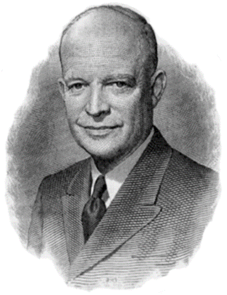byl posedlý antikomunismem → *Výbor pro vyšetřování neamerické činnosti* – zavedl čistky v neamerické společnosti (zákaz návratu do USA Charlieho Chaplina + popravení manželů Rosenbergových)

**DWIGHT EISENHOWER** – Ike (1952 – 1956, 1956 – 1961) - republikán

* operace Torch, vylodění na Sicílii, operace Overlord
* pokračuje v jaderném zbrojení
* 1957 – *Eisenhowerova doktrína* – tvrdší, týkala se především Blízkého východu
* vystupoval proti segregaci menšin (oddělování černých od bílých)

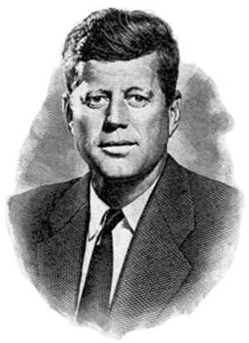**60. léta**

**JOHN FITZGERALD KENNEDY** (1961 – 1963) - demokrat

* zavražděn v Dallasu
* oblíbený, nejmladší zvolený prezident
* počátek vietnamského syndromu
* karibská krize (Kuba x USA) – svět na pokraji jaderného konfliktu
* berlínská krize – Kennedy navštívil Berlín + postavení zdi
* vesmírný program- 1969 přistálo na Měsící Apollo 11

**LYNDON JOHNSON** (1963 – 1965, 1965 – 1969) – demokrat, viceprezident, prezident

* sílící černošské hnutí – zavražděn Martin Luther King
* válka ve Vietnamu
* *1964 Zákon o občanských právech* – zákaz diskriminace

**70. léta**

**RICHARD NIXON** (1969 – 1972, 1972 – 1974) – republikán

* sbližování s východním blokem, 1973 ukončil válku ve Vietnamu
* úspěšné angažování na Blízkém východě
* 1972 uzavřena smlouva *SALT I* mezi USA a SSSR (Brežněv) → mezník v uvolňování napětí (omezení systému protiraketové obrany)
* *aféra* *WATERGATE* = odposlechy demokratů od FBI a CIA → Nixon abdikace

**GERALD RUDOLPH FORD** (1974 – 1976) – republikán

* zastavil Nixonovo vyšetřování (neprokázána vina)

**JIMMY CARTER** (1976 – 1981) – demokrat

* prosazoval nekonfrontační politiku
* *SALT II* – omezování jaderných zbraní – Kongres ji neschválil
* oslabení vlivu na Blízkém východě, přepadení amerického velvyslanectví

**80. léta**

**RONALD REAGAN** (1981 – 1984, 1984 – 1988) – republikán

* + 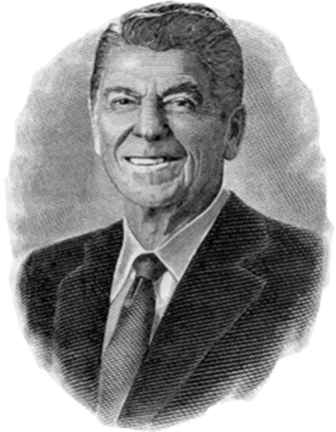skončila v americké politice doba smířlivosti a situace se znovu začala vyhrocovat
  + pravicový politik
  + jeho politika „nový start“ znovu oživila americkou ekonomiku > omezení sociálních dávek, snížení daní i výdajů státu
  + na frontě studené války zahájena velká ofenziva (1983) > Program strategické iniciativy = známý pod žurnalistickým názvem hvězdné války (zbrojní program) > SSSR reagoval také zbrojením, ale ekonomicky zkrachoval > nakonec závod ve zbrojení vzdal >> pád sovětského impéria v Evropě

**GEORGE H. W. BUSH** (1988 – 1993) – republikán

* zahraniční politika, operace Pouštní bouře

**BILL CLINTON** (1993 – 1997. 1997- 2001) - demokrat

**GEORGE W. BUSH** (2001 – 2005, 2005 – 2009) – republikán

**BARACK OBAMA** (2009 – 2013, 2013 - 2016) – demokrat

**DONALD TRUMP** (2017 – 2021) – republikán

**JOE BIDEN** (2021 - …) - demokrat

**Velká Británie**

* + - * konzervatizmus, monarchie – výkonná moc v rukou vlády a ministerského předsedy
      * 40. – 60. léta – rozpad koloniální říše, vzniká Commonwealth
      * po 2. svv posun doleva > u moci labouristická vláda Clementa Attleeho (1945-1951) > řada sociálních změn, úpadek hospodářství, návrat konzervativců:
      * premiér Churchill (1951-1955) > reprivatizace části znárodněných podniků, návrat k tržnímu hospodářství (totéž Eden, Macmillan, Douglas-Home
  + 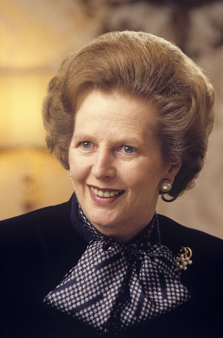v moderní historii měla velký význam vláda ministerské předsedkyně Margaret Thatcherové (1979-1990), a ní bylo odstranit krizi i pozůstatky labouristického systému, velkou popularitu jí přineslo vítězství ve válce o Falklandy 1982 s Argentinou
  + konflikty mezi protestantskou většinou a katolickou menšinou v Severním Irsku > (IRA – Irská republikánská armáda > souhlasila s odzbrojením a stala se legální politickou stranou)

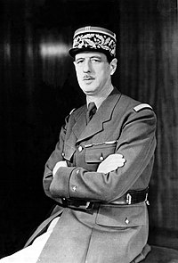**Francie**

* po skončení války – silná podpora komunistické strany, ti připravovali převzetí moci
* 1946 vznikla ve Francii 4. republika, politicky velmi nestabilní, odstranění komunistů z vlády
* hlavním důvodem nestability rozpad koloniální říše, konflikt v Indočíně, který skončil francouzskou porážkou (1945 – vznik nezávislých států: Severní a Jižní Vietnam, Laos, Kambodža), a do alžírské války
* Alžírsko mělo pro Francii zvláštní význam, velké množství přistěhovaných Francouzů
  + 1954 zde propukl boj za nezávislost > do čela vlády de Gaulle v roce 1958 začala 5. republika se silným prezidentským systémem podle amerického vzoru
  + prvním prezidentem se stal de Gaulle
  + pustil se do řešení alžírského problému >> 1962 umožnil vznik samostatného Alžírska
* modernizace a rozvoj průmyslu, vznik sítě jaderných elektráren
* v zahraniční politice pokračovalo sjednocování Evropy

**německo**

* rozděleno do *4 okupačních zón* (+ Berlín) – USA, SSSR, VB, Francie
* 1948 – sjednocení zón VB + USA → BIZONIE + F → **TRIZONIE**
* 6/1948 – Stalin zahájil blokádu Berlína jako reakce na trizonii → zablokoval pozemní a vodní cesty, fungoval jen letecký most → zásobování; trvala 11 měsíců

**1. berlínská krize**

* vítězství západu, Stalin musel ustoupit
* vedla k *rozdělení Německa* v září a říjnu 1949:

**SRN** (Spolková republika Německo) – západ, trizonie, v čele *Konrád Adenauer*

**NDR** (Německá Demokratická republika) – východ, SSSR, v čele *Wilhelm Pieck*

**2. berlínská krize** (1958 – 1961)

* postavení *berlínské zdi* v srpnu1961
* ostnaté dráty vyměněny za betonovou zeď (42 km)
* synonymum nesvobody a totality
* STASI = východoněmecké státní tajná policie
* předzvěst pádu 10/1989 – přebíhání východních Němců na západoněmeckou ambasádu v ČSR → masové přebíhání
* Obsah obrázku osoba, oblek, muž, stojící

  Popis byl vytvořen automaticky11/1989 pád zdi
* sjednocení Německa – 3. 10. 1990

**Evropská integrace**

= spolupráce, sjednocení

* namířeno proti SSSR (zčásti i USA)
* *Francie* (kontrola SRN), *Německo* (snaha začlenit se do evropské politiky), *VB* (zpočátku rezervované postavení)

→ federalizační proces – Spojené státy evropské

* 1949 – **RADA EVROPY** – dodržování lidských práv
* 1951 – Evropské společenství uhlí a oceli
* 1958 – Evropské hospodářské společenství (příprava volného trhu pro pohyb osob, zboží a kapitálu)
* 1967 – Evropská společenství
* orgány: RADA MINISTRŮ (Brusel)

KOMISE MINISTRŮ (Brusel)

EVROPSKÝ PARLAMENT (Štrasburk)

EVROPSKÝ SOUDNÍ DVŮR (Haag)

* dále přistupují např.: VB, Dánsko, Irsko, Řecko, Španělsko, …
* **SCHENGENSKÉ DOHODY** (1985) = odstranění přepážky pro pohyb osob → volný pohyb osob
* **MAASTRICHTSKÉ DOHODY** (1992) – vznik společné měny (euro)

→ 1993 – Evropská unie

**Východ**

* Sovětský svaz obrovské materiální i lidské ztráty (26 milionů mrtvých), ale vojensky a politicky posílen→ získal velkou popularitu ve světovém veřejném mínění
* Očekávané uvolnění sovětských politických poměrů nenastalo, Stalin upevnil svoji diktaturu, represe → přesídleny celé národnosti (např. Čečenci nebo krymští Tataři), pronásledování sovětští vojáci, kteří během války upadli do německého zajetí, další politické procesy
* Ve většině států střední a jihovýchodní Evropy, které osvobodila Rudá armáda, se po 2. světové válce prosadily k moci komunistické strany, které se staly součástí sovětského mocenského bloku – hospodářské Rady vzájemné hospodářské pomoci (založena 1949) a vojenskopolitické Varšavské smlouvy (založena 1955)
* Vznik socialistické soustavy v Evropě:

1945: Albánie (po smrti Stalina odtržení, orientace na Čínu), Jugoslávie (v čele Josip Broz Tito, konflikt se Stalinem, samostatnost, jugoslávský socialismus)

1946: Bulharsko, Rumunsko

1947: Maďarsko, Polsko

1948: ČSR

1949: NDR

* řízeno z Moskvy (1947 – INFORMBYRO = řízení komunistických stran Evropy)
* zestátnění průmyslu
* likvidace opozice (politické procesy)
* likvidace soukromého sektoru = živnostníků (truhláři, pekaři, …)
* 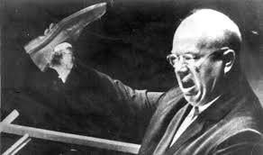kolektivizace (= zestátnění zemědělského sektoru, vznik JZD) – nepovedlo se v Polsku !
* plánované hospodářství – rozvoj těžkého průmyslu (zbrojní) X spotřební průmysl → plánované hospodářství: **Rada vzájemné hospodářské pomoci** (RVHP)
* 1948 roztržka mezi Sovětským svazem a Jugoslávií
* **1953 smrt J. V. Stalina**
* do čela Sovětského svazu **Nikita Sergejevič Chruščov**, částečné zmírnění Stalinovy politiky, propuštěna část vězňů gulagů, větší tvůrčí svoboda umělcům, smířlivější postoj vůči západním státům
* 1956 původně tajný **projev Chruščova na XX. sjezdu Komunistické strany Sovětského svazu** odhalil část Stalinových zločinů (kult osobnosti)
* 1956 protikomunistické povstání v Maďarsku potlačeno sovětskými vojsky, premiér Imtre Nagy popraven

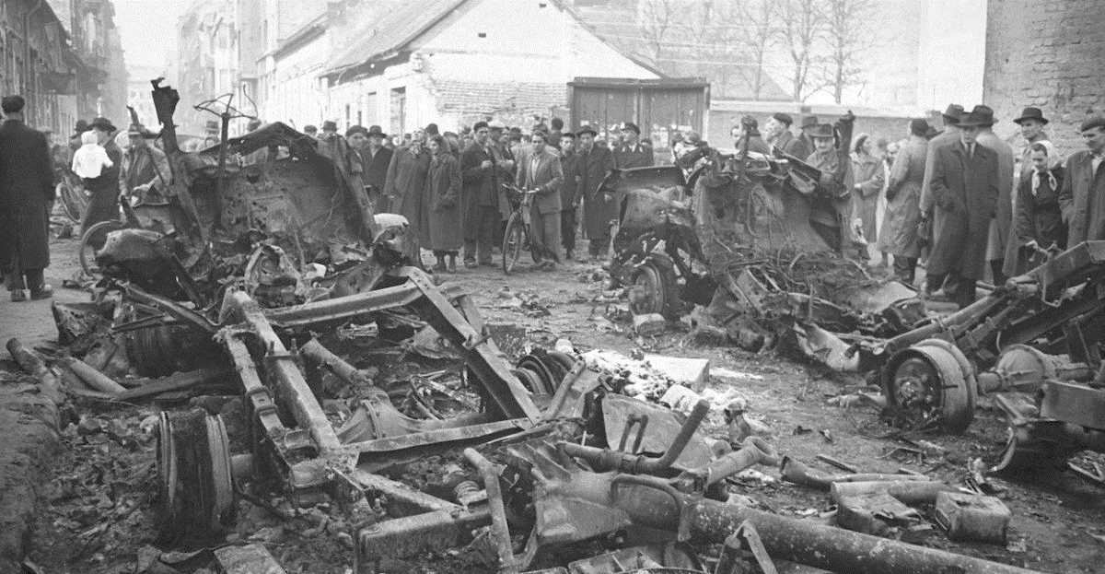

**1949** – vznik **NATO** = vojenské a politické sdružení západních států v čele s USA

X

**1955** – **Varšavská smlouva** = vojenský spolek kolem SSSR namířený proti NATO

**Východní blok v období brežněvismu**

* + jediné odvětví, které se udržovalo na úrovni byl zbrojní průmysl, ve všech ostatních směrech SSSR zaostával > ekonomická krize
  + období Brežněvovy vlády je někdy nazýváno jako = neostalinismus > masové popravy a stranické čistky vystřídaly rafinovanější metody > oponenty nutil k emigraci, zavíral je do psychiatrických léčeben, pronásledoval jejich rodiny, mediálně je ničil, posílal je do exilu atd.
  + v zahraniční politice se stala základem Brežněvova doktrína > SSSR si vyhrazoval právo zasáhnout v případě ohrožení socialismu (Pražské jaro)
  + po smrti Brežněva (1982) gen. tajemník Jurij Andropov (1983 – 1984), pak Konstantin Černěnko (1984 – 1985) – období tzv. gerontokracie

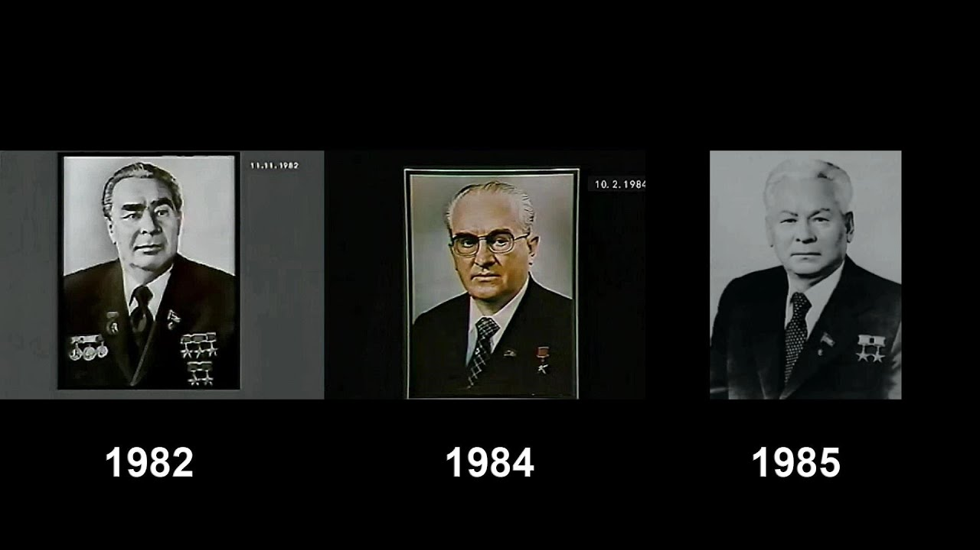

**Období perestrojky**

* Gorbačov zvolen generálním tajemníkem (1985)
* nutnost provést reformy > posíleny tržní vazby a omezeno centrální řízení státu = název perestrojka (přestavba)
* začala se propagovat otevřenost a demokratizace (ovšem omezená)
* 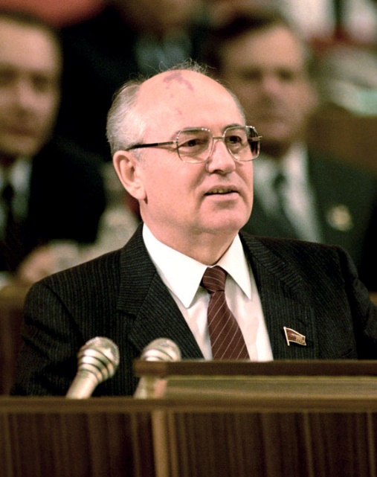popularita v zahraniční politice > SSSR učinil kroky k odzbrojení a přistoupil na sjednocení Německa < podpořen Bushem a Thatcherovou
* odchod sovětských vojsk z Afghánistánu
* od r. 1991 prvním a jediným prezidentem SSSR > odpor u ortodoxních komunistů, puč v srpnu 1991 = následný rozpad SSSR
* Gorbačův rival – Boris Jelcin
* od roku 1990 prezidentem ruského parlamentu
* od 1991 prezident Ruské federace
* radikální reformátor, zákaz KSSS
* souhlas se státní suverenitou bývalých republik
* 1991 v Minsku – Společenství nezávislých států (bez Litvy, Lotyšska, Estonska) = nové formální soustátí (blok 11 republik bývalého SSSR)
* hospodářské problémy, pomoc od západu

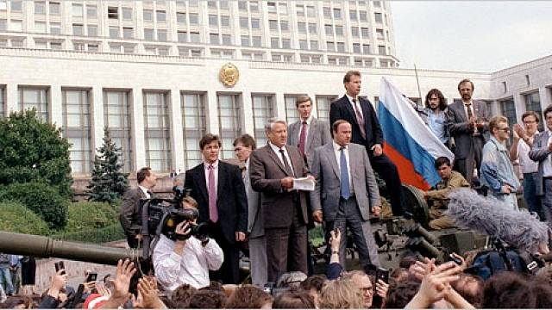

**Rozpad socialistického bloku:**

známky rozkladu od 80. let:

**Polsko**

* + hospodářské potíže vedly k inflaci
  + 1955 členství ve Varšavské smlouvě
  + 1956 polské léto – dělnické povstání v Poznani, násilně potlačeno, ale návrat Wladyslawa Gomulky z vězení > gen. tajemník >> demokratizace
  + specifický postoj k náboženství >> církev zde měla ohromnou autoritu – ta ještě vzrostla po zvolení Karola Wojtyly papežem 1978 (Jan Pavel II.) >> tento první slovanský papež se stal ostrým kritikem socialistických zřízení
  + vznik odborové organizace Solidarita v čele s Lechem Walesou (později prezident) >> velká podpora >> politické a reformní požadavky
  + vojenský puč 1981 > provedený se souhlasem SSSR generálem Jaruzelskim >>
  + Solidaritu rozpustil a její předáky uvěznil, pokračování protestů, od 1988 Solidarita první nekomunistickou stranou, 1990 svobodné volby a převzetí moci, demokratizace

**Maďarsko**

* + po 1956 vláda věrná SSSR, ale vcelku liberální, od 70. let především ekonomické uvolnění, do čela reformní křídlo
  + v 80. letech i postupné politické uvolňování, vznik demokratického fóra, přeměna komunistické strany v sociální demokracii, otevření se západu (útěk občanů z NDR na podzim 1989)

**Jugoslávie**

* + ekonomická krize + národnostní problémy po smrti Tita
  + Josip Broz-Tito (od 1953 prezident) 1948 sovětsko-jugoslávská roztržka >> vyloučeni ze sovětského bloku
  + 1971 pokus Chorvatska o samostatnost – krutě potlačen
  + od 1974 Tito doživotním prezidentem
  + 1991 rozpad Jugoslávie >> válka (jediná po 2. svv)

**Bulharsko**

- dlouhodobý gen tajemník Todor Živkov >> po něm Petr Mladenov

- 1990 zhroucení komunistického režimu > svobodné volby

**Rumunsko**

- po ropných krizích v 70. letech se dostalo do velkých finančních problémů

- vláda diktátora Nicolae Ceausesca se u moci držela policejní brutalitou (Securitate = tajná policie)

- zadlužení země, nedostatek, bída > demonstrace v Témešváru 1989 – krvavě potlačena

- v Bukurešti několikadenní občanská válka o Vánocích 1989

- diktátor a jeho žena – útěk – dopadeni a tajně popraveni

**Třetí svět: Dekolonizace**

* T**řetí svět** = hospodářsky nerozvinuté země ležící **v Africe, Latinské Americe a Asii**
* Značná část třetího světa původně **koloniemi evropských velmocí**
* V některých zemích byl proces získávání nezávislosti provázen **válečnými konflikty** (v roce 1947 získala Indie nezávislost, ale zároveň došlo i k jejímu rozdělení na převážně **hinduistickou Indii** a **muslimský Pákistán**, které bylo provázeno krvavými konflikty a dlouhodobým napětím mezi oběma vzniklými státy).
* Pokus Francie udržet si nadvládu **v Indočíně** vedl letech 1946–1954 k válečnému konfliktu ve Vietnamu x severovietnamské komunistické jednotky. Konflikt nakonec přinesl **nezávislost Kambodži a Laosu**, ale Vietnam byl 17. rovnoběžkou rozdělen na dva státy. V severní **Vietnamské demokratické republice** se ujali moci komunisté vedení **Ho Či Minem** podporovaní Čínou a Sovětským svazem, pro jihovietnamskou **Vietnamskou republiku** se staly záštitou USA.
* Do krvavé a nakonec neúspěšné války s národně osvobozeneckým hnutím požadujícím nezávislost se Francie dostala také v **Alžírsku**.
* Projevem sílícího sebevědomí asijských a afrických zemí se stala konference v indonéském **Bandungu** v roce 1955, na níž se 29 zemí „třetího světa“ vyslovilo pro vzájemnou hospodářskou a kulturní spolupráci, mírové soužití a neúčast ve vojenských blocích.

**Čína**

* osvobozenecký protijaponský boj v čele Kuomintang (Čankajšek) a komunisté ( Mao Ce-tung) → po kapitulaci Japonska1946 – 49: 3. občanská válka
* zpočátku úspěchy Kuomintangu (USA), později komunistů (SSSR), ústup Čankajška na Tchaj – wan → Čínská republika
* pevninská komunistická Čína → 1949 Čínská lidová republika, v čele Mao Ce-tung
* spojenecká pomoc s SSSR, kolektivizace, socializace, po XX. sjezdu KSSS – rozkol Čína x SSSR
* 1958 - 1961 Velký skok: snaha o industrializaci, socializace, likvidace statkářů, Lidové komuny →
* neúspěch hladomor, odstup od mírové politiky – konfrontace s USA, ale i roztržka s, ne podpora při střetu Čína vs. Indie, 1964 – atomová bomba
* Čína x SSSR: střet na Ussuri
* 1965 – 69 – kulturní revoluce - likvidace stranické byrokracie (odpůrci Maa), Rudé gardy – zfanatizovaná mládež, kult Maa, chaos
* 1975 – smrt Maa, nástup Teng Sia pchinga → uvolnění hospodářství + tvrdá stranická linie
* 1989 – Tien an – men – povstání studentů – krvavě potlačeno

**Japonsko**

* zachována kontinuita císařství → změna zřízení v parlamentní demokracii
* reformy Mac Arthura, odstranění představitelů válečného režimu, Tokijský proces – obdoba 4D
* liberalizace v politice, průmyslu, pozemková reforma
* evropizace, amerikanizace
* vysoká úroveň vzdělání
* moderní technologie – zahraniční obchod
* důsledná demilitarizace

**Indie**

* rozpad koloniálního panství v Indii – Mahátmá Gándhí → pasivní rezistence (pochod k moři…)
* atentát na Gandhího, boje mezi muslimy a hinduisty
* 1947 – 2 státy:
* Indická unie – D. Nehnú – strana Indický národní kongres – hinduisté
* Pákistán – ali Džinnáh – strana Muslimská liga – muslimové (východní Pákistán – dnes Bangladéš, západní Pákistán)

**Třetí svět**

* Asie, Afrika, Latinská Amerika, vznik v rámci dekolonizace:
* růst nacionalismu v koloniích
* národně osvobozenecký boj
* morální oprávnění – demokratický svět
* snaha o reorganizaci → VB klidná cesta (Britové dávají koloniíím smaostatnost, ale sdružují je do Commonwealth, propojení ekonomické, základ kultury, tradic, správního systému, soudního systému)
* Francie – válečné střety

**1. fáze (1945 – 56)**

* Blízký Východ + Asie →Vznik nových států: Indie, Pakistán, Srí Lanka, Barma, Indonésie, Filipíny, Vietnam (Vietnam severní a jižní), Kambodža, Laos, Jordánsko, Libye, Sýrie, Izrael – nearabský stát

**2. fáze (1956 – 65)**

* Afrika – většina států dekolonizována, vzniká většina afrických států, dále Jamajka, Malta, Malajsie
* zprvu demokratické systémy se většinou hroutí → hospodářské potíže, zhroucení organizace práce, etnické problémy, diktatury, absolutistické režimy, hospodářský a kulturní úpadek

**3. fáze (po 1965)**

* zbývající oblasti

**Rozšiřování velmocí**

* **USA:** 1949 – Aljaška, 1950 – Havaj + Portoriko
* Neokolonialismus – hospodářská závislost (tzv. banánové republiky), Amerika Američanům

**SSSR:** obsazení, připojení a porušťování → pokračování carského kolonialismu

* držení středoasijských republik až do poč. 90. let
* snaha o vliv v dekolonizovaných zemích - Vietnam (Laos, Kambodža), Blízký východ (Sýrie), latinská Amerika (Kuba, Chile), Afrika (Egypt, Mosambik, Angola)

**Problémy 3. světa**

* absence domácího kapitálu, nízký příjem obyvatel
* nízká produktivita práce
* absence moderních technologií
* analfabetismus (75%), absence vzdělaných kádrů => vývoz surovin agrárních produktů → chudoba
* populační exploze, nedostatečná zdravotní péče, nedostatečná výživa → potravinová krize **→** útěk do měst – vznik megapolis
* nutnost intenzifikovat zemědělství – nedostatek financí, vysoká zadluženost, závislost na mezinárodní pomoci
* prosperita – industrializace (zčásti) – Latinská Amerika, přetrvávající problémy
* asijští tygři – 1. kolo J. Korea, Tchaj-wan, Hongkong, 2. kolo Indonésie, Malajsie, Thajsko, Filipíny (zelená revoluce)

**Politické problémy** – různé modely, častá nestabilita

* změny systému – lat. Amerika – vojenské puče (1964 – Brazílie, 1973 – Chile – Allende x Pinochet)
* diktatury: africké státy, Kambodža – Pol Pot
* socialistické systémy: Etiopie, Jižní Jemen, Angola
* socialismus + islám: Sýrie, Irák, Libye
* vysoká korupce

**Rozpory:**

* náboženské: Indie, Přední Východ, Súdán – Čad,
* kmenové – Burundi, Rwanda, Súdán
* nacionální – Kurdistán, Jugoslávie

**Politika 3. světa:**

**Hnutí nezúčastněných zemí**

- ochrana suverenity

- 1955 – Nehrú – Násir – Tito

- lidská práva, rovnost států, x apartheidu a sionismu, x agresi, snaha o světový mír

→ řada konferencí, až 100 členů, postupně rozkol (bohaté ropné státy x chudá Afrika)

pokles významu (80. – 90. léta)

**Arabská liga:**

- panarabismus – snaha o sjednocení na základě společného jazyka, kultury, náboženství...

**Organizace africké jednoty**

- proti kolonialismu atd.

SEATO – JV Asie do r. 1977, CENTO, ANZUS – obdoba Nato v Tichimoří